ЧАСТНОЕ УЧРЕЖДЕНИЕ ОБЩЕОБРАЗОВАТЕЛЬНОГО И ДОПОЛНИТЕЛЬНОГО ОБРАЗОВАНИЯ «ЛИЦЕЙ-ИНТЕРНАТ «ПОДМОСКОВНЫЙ»

143055, Московская область, район Одинцовский, поселок д/о Кораллово, дом.2
Тел. (495) 992-59-27

ПРОЕКТНАЯ РАБОТА
«СБОРНИК ИЛЛЮСТРАЦИЙ С ОПИСАНИЯМИ ПЕРСОНАЖЕЙ СЛАВЯНСКОЙ МИФОЛОГИИ»

Выполнила:
Ершова Светлана Александровна,
ученица 9Б класса
Московская область,
район Одинцовский,
поселок д/о Кораллово, дом.2

Руководитель:
Сазонова Полина Михайловна

КОРАЛЛОВО 2022-2023
Оглавление
Паспорт проектной работы 2
Введение 5
Основная часть 7
Теоретический раздел 7
Практический раздел 9
Заключение 10
Список литературы 11
Приложение 12

Паспорт проектной работы
«Сборник иллюстраций с описаниями персонажей славянской мифологии»

Автор проекта: Ершова С.А., ученица 9 класса
Научный руководитель: Сазонова П.М., учитель родного языка и родной литературы
Цель работы заключается в том, чтобы изучить тексты славянской мифологии и составить брошюру с авторскими (моими) иллюстрациями персонажей славянской мифологии и их художественным описанием, взятым из книг.
Задачами, выполнение которых поэтапно приближает нас к получению проектного продукта, являются:
- Подбор художественных текстов по теме работы и их изучение;
- Выбор персонажей славянской мифологии для включения в проектный сборник;
- Составление описаний мифологических персонажей для сборника;
- Выбор стилистики рисунка для оформления сборника;
- Подборка материалов для работы над проектным сборником (художественные средства для работы и оформления);
- Процесс создания иллюстраций выбранных мифологических персонажей;
- Составление итоговой версии сборника с иллюстрациями и описанием персонажей славянской мифологии.

Результат проекта – изготовление авторского сборника с иллюстрациями и описаниями персонажей славянской мифологии.

Этапы проектной работы

№ | Даты этапов | Название этапов | Что планируется | Что сделано
1 | Сентябрь-ноябрь 2022 | Подготовительный | 1.Определение темы  2. Определить цели и задачи  3. Написание актуальности  4. Подборка методов и методик  5. Изучение и подбор литературы | +  +  +  +  +
2 | Декабрь январь 2022-2023 | Организационный | 1. Выборка мифов и персонажей для иллюстраций  2. Подготовка материалов для реализации проекта  3. Написание введения  4. Написание 1 (теоретической) главы | +  +  +
3 | Февраль 2023 | Основной | 1.Формулирование выводов по первой главе  2. Формулирование общих выводов по главе  3. Подготовка к написанию 2 главы (практическая работа) | +  +  +
4 | Март 2023 | Заключительный | 1. Работа над 2 главой – практической частью исследования  2.Формулирование выводов по второй главе  3. Оформление списка литературы 4. Формулирование общих выводов  5. Подготовка приложения | +  +  +  +

Материально-техническое обеспечение составляют следующие компоненты:
- Скетчбук с плотной бумагой (300 г/м2);
- Принадлежности для рисования (линеры, карандаши простые, ластик, клячка).

Временные ресурсы:
Для осуществления данного проекта потребовалось примерно пять с половиной месяцев. Этот вывод сделан путём анализа личных особенностей работы: на изучение и подбор текстового материала ушло около двух месяцев, поскольку был изучен большой объём художественной литературы; в среднем на производство одного рисунка было потрачено порядка трёх дней; для составления текста о персонаже для сборника требовалось в среднем два-три дня дней.
Финансовое обеспечение:
- Скетчбук – 1 шт. Средняя стоимость – 350 руб.;
- Принадлежности для рисования:
Линеры профессиональные, набор. Средняя стоимость – 400 руб.; Карандаши простые – 3 шт. Средняя общая стоимость – 15 руб.; Ластик – 1 шт. Средняя стоимость – 20 руб.;
Клячка – 1 шт. Средняя стоимость – 90 руб.
Все необходимые для работы материалы имеются в личном распоряжении.

Введение
Внутренняя актуальность работы связана с личной заинтересованностью автора проектной работы историей и наследием наших предков. Большая часть жителей современной России считает себя потомками славян, поэтому работа над обозначенной темой видится действительно актуальной.
Очень многие из нас в силу принадлежности к той или иной национальности с самого детства знакомы с обычаями, традициями и культурой своего рода. Так, например, в детстве родители знакомили меня с мифами, легендами и преданиями, связанными с духовным миром славянских народов, моих предков. Мне хочется глубже погрузиться в тему славянской мифологии и реализовать свой проект, который, как мне видится, может принести практическую пользу.
Именно этим обусловлена внешняя актуальность работы: данный проект нацелен на то, чтобы дать возможность людям, не изучавшим данную тему или мало знакомым с ней, познакомиться с выборкой наиболее важных, на мой субъективный взгляд, славянских мифов и представить, как выглядели те или иные их герои. Безусловно, данная проектная работа носит субъективный характер, поскольку выборкой мифов и визуальным представлением буду заниматься я, однако в этом видится и уникальность моей работы: люди, взявшие в руки составленный мною сборник, смогут увидеть мою авторскую интерпретацию персонажей славянской мифологии, а также прочитать их описание, взятое из известных изданий. Совокупность авторского визуального представления героев мифов и их общепринятое художественное описание должно поспособствовать составлению собственного образа в мыслях читателей моего сборника.
Цель работы заключается в том, чтобы изучить тексты славянской мифологии и составить брошюру с авторскими (моими) иллюстрациями персонажей славянской мифологии и их художественным описанием, взятым из книг.
Задачами, выполнение которых поэтапно приближает нас к получению проектного продукта, являются:
1. Подбор художественных текстов по теме работы и их изучение;
2. Выбор персонажей славянской мифологии для включения в проектный сборник;
3. Составление описаний мифологических персонажей для сборника;
4. Выбор стилистики рисунка для оформления сборника;
5. Подбор материалов для работы над проектным сборником (художественные средства для работы и оформления);
6. Процесс создания иллюстраций выбранных мифологических персонажей;
7. Составление итоговой версии сборника с иллюстрациями и описанием персонажей славянской мифологии.
Методами данного исследования служат анализ и синтез различных художественных текстов о персонажах славянской мифологии, которые приведут к авторской выборке персонажей и их описаний; составление иллюстраций.

Информационное обеспечение работы:
- Художественные тексты по теме работы
1) Иликаев А. С. Большая книга славянских мифов. М.: Эксмо, 2022. 512 с.
2) Коваль В. И. Мифологические верования восточных славян: Пособие по курсу «Славянская мифология». Гомель: ГГУ им. Ф. Скорины, 2016. 270 с.

- Электронные ресурсы
1) Бестиарий. Существа славянской мифологии // Интернет-ресурс. Режим доступа: https://www.mirf.ru/worlds/legendy/monstry-slavyanskoy-mifologii/
2) Мир пугающий и манящий (Сверхъестественная сила) // Интернет-ресурс. Режим доступа: https://school242.edu.ru/Tales/index.php
3) Мифологические сцены // Интернет-ресурс. Режим доступа: https://artchive.ru/genres/mythological_scene
4) Славянский портал. Славянская лавка // Интернет-ресурс. Режим доступа: https://www.slavyarmarka.ru/divi-ljudi/

Основная часть
  - Теоретический раздел
Славянская мифология – это система представлений о мире, человеке, высших существах у славян в дохристианский период. В её основе лежат мифы и магия. Важно помнить, что письменности до крещения Руси не было, поэтому часть культуры людей в дохристианский период не сохранилось или дошло до нас в искажённом виде. Но несмотря на это, благодаря устному народному творчеству большой объём информации смог дойти до нас.
У славян были свои боги, злые и добрые духи, населявшие весь их окружающий мир. По славянским верованиям, у каждого места, явления, ремесла был свой покровитель. Например, немало известные Домовой и Леший. Если же разозлить кого-нибудь из этих существ, можно было в полной мере ощутить их гнев. Так, например, Домовой мог начать терроризировать жильцов своего дома: скидывать на них предметы, портить еду, насылать болезни. Если же разозлить лешего, то он мог завести человека в чащу леса, где тот погибал, потому что не мог найти дорогу домой.
Всё вышесказанное становилось неотъемлемой частью жизни славян. По этой причине им было необходимо соблюдать множество условностей. Так, людям нельзя было работать в поле, иначе на человека нападала Полуденница; нельзя брать у природы сверх нужды: её покровители насылали проклятье; нельзя заходить в баню ночью: там их поджидала Обдериха. И подобных примеров можно привести огромное множество.
Также многие праздники и языческие обряды имели прямую связь с мифологией. К таким мероприятиям можно отнести, например, проводы Русалки (в честь этого даже была «русальная неделя»: в это время в непосредственной близости от человеческого жилища селилась Русалка, и из-за этого отменялись женские работы). Этот праздник традиционно сопровождался массовыми гуляниями и пирами, а затем прогонялась до следующей русальной недели.
Отражение славянская мифология нашла и в искусстве: на её основе в разные исторические периоды было создано множеств игрушек, идолов, гравюр, отечественными и зарубежными художниками написано немало картин (например, полотна К. Маковского и И. Крамского под названием «Русалки»), а писателями созданы рассказы, посвящённые персонажам славянской мифологии. Даже в культуре, казалось бы, по времени очень далёкой от языческих времён, нередко встречаются отголоски славянской мифологии (произведения А. С. Пушкина, Н. В. Гоголя и других).
Для описания и иллюстраций было решено выбрать всего десять персонажей славянской мифологии, наиболее понравившихся автору проектной работы:
1) Вила;
2) Домовой;
3) Полуночница;
4) Лихо;
5) Русалка;
6) Полуденница;
7) Упырь;
8) Злыдни;
9) Гамаюн;
10) Анчутка.
Важно подчеркнуть, что описания персонажей, помещённые в сборник, составлялись мною самостоятельно на основе всех изученных текстовых источников, представленных в разделе «Список литературы». Образы мифологических персонажей получились собирательными и их отображение на бумаге получилось во многом субъективным. Но в этом и видится оригинальность данной проектной работы.
Описания, вошедшие в итоговый сборник, помещены в раздел «Приложение». Порядок изложенных в приложении описаний соответствует порядку, представленному в сборнике.

  - Практический раздел
Практическая часть работы включала в себя следующие этапы:
Дата | Этап | Краткое описание деятельности
Сентябрь 2022 г. | 1 этап | Формулирование темы проекта
октябрь-ноябрь 2022 г. | 2 этап | Выбор персонажей для иллюстраций и описания, написание актуальности, защита актуальности
Декабрь 2022 г. | 3 этап | Подбор дополнительных источников информации
декабрь-январь 2022-2023 гг. | 4 этап | Подробный поиск информации по персонажам, структурирование подобранной информации
15 января- 03 февраля 2023 г. | 5 этап | Создание эскизов по подобранной информации о внешности
04 февраля-10 февраля 2023 г. | 6 этап | Уточнение деталей, прорисовка контура
11 февраля-20 марта 2023 г. | 7 этап | Точная прорисовка деталей, наложение теней, завершение изображения
21 февраля-28 февраля 2023 г. | 8 этап | Структурирование подобранной информации, заполнение текстовой части сборника
01 марта-10 марта 2023 г. | 9 этап | Финальное оформление проектной работы

Заключение
Итогом представленной проектной работы, как и предполагалось, послужило составление авторского сборника иллюстраций с описаниями персонажей славянской мифологии. Работы можно считать полностью завершённой, а все цели и задачи – выполненными. На мой взгляд, проект получился интересным, а работа над ним позвонила мне усовершенствовать свои художественные и аналитические способности.
Во время работы над этим проектом мне удалось глубже изучить тему славянской мифологии, с головой погрузиться в атмосферу мистической стороны жизни своих предков, узнать много нового и интересного. Одни факты оказались для меня шокирующими, другие же я знала, но определённые детали и дополнения к ним оказались полезны. О существовании некоторых персонажей, например, Анчуток и Злыдней, до начала работы над этим проектом я даже не догадывалась. Но в конечном итоге мои познания в сфере славянской мифологии стали гораздо обширнее.
Все изображения, помещённые в сборник, полностью соответствуют первоначальному плану: чёрно-белые рисунки в стиле гравюр. Оформление разворотов также соответствует задумке: познавательное наполнение, раскрывающее образ мифологических существ былого времени.
Мои навыки и умения в сфере изобразительного искусства также претерпели ряд значительных положительных изменений. В течение всего процесса работы над проектной работой я постоянно тренировалась в иллюстрировании, поэтому качество изображений подобного стиля неизменно должно было становиться выше. Этот навык пригодится мне в реализации дальнейших творческих замыслов.
Данная проектная работа имеет перспективу на расширение и дополнение её иллюстрациями и других персонажей славянской мифологии и их описанием.

Список литературы
Художественная литература
1. Иликаев А. С. Большая книга славянских мифов. М.: Эксмо, 2022. 512 с.
2. Коваль В. И. Мифологические верования восточных славян: Пособие по курсу «Славянская мифология». Гомель: ГГУ им. Ф. Скорины, 2016. 270 с.

Электронные ресурсы
1. Бестиарий. Существа славянской мифологии // Интернет-ресурс. Режим доступа: https://www.mirf.ru/worlds/legendy/monstry-slavyanskoy-mifologii/
2. Мир пугающий и манящий (Сверхъестественная сила) // Интернет-ресурс. Режим доступа: https://school242.edu.ru/Tales/index.php
3. Мифологические сцены // Интернет-ресурс. Режим доступа: https://artchive.ru/genres/mythological_scene
4. Славянский портал. Славянская лавка // Интернет-ресурс. Режим доступа: https://www.slavyarmarka.ru/divi-ljudi/

Приложение
  - Описания персонажей, представленные в сборнике
Вила
Женское мифологическое существо, обитающее в горах и владеющее озёрами и колодцами. Обладает преимущественно положительными качествами, но может отомстить человеку за причинённое ей зло.
Внешность: красивая девушка с распущенными волосами, одетая в лёгкое платье. Имеет крылья.
Упоминания в мифологии: происхождение Вилы доподлинно неизвестно, но упоминание о ней ей в шумерской и византийской мифологиях. Кроме того, Бог по имени Вил фигурирует в книге пророка Даниила (14 глава).

Домовой (хозяин, сидко, дворовой)
Дух-покровитель дома, его жителей и всего хозяйства в целом. Домовой, как и любая другая нечисть, обладал определённой силой, которую он мог использовать во благо или во вред жильцам, в зависимости от их поведения.
Внешность: Домового представляли маленьким старичком, покрытым шерстью, живущим за печью, в её трубе или в подполе.
Упоминания в мифологии: единого мнения по поводу возникновения этой сущности нет, но есть предположение, согласно которому образ домового появился на территории Руси после принятия христианства, когда языческие божества стали отождествляться с демоническими, бесовскими силами
Интересные факты: Существовало поверье, что состав его семьи в точности «отзеркаливает» каждого жителя дома. А ещё у Домового были коллеги более узкой специальности: хлебный, запечник, овинник.

Полуночница
Злой женский дух, начинающий свою активность в полночь. Она мешала детям спать, заставляла ребенка пугаться и бояться заснуть, начинать страдать бессонницей и вскрикивать по ночам. Также она могла украсть настоящее дитя и заменить на своё. Причём дети полуночницы плохо развивались, становясь грузом для родителей.
Внешность: часто описывали как высокую, худую навью (покойник, загробный дух) в рваной одежде. Однако её образ очень вариативен: в разных мифах описание Полуночницы варьируется от образа старухи до молодой девушки, неизменным остаётся лишь указание на тёмный женский силуэт персонажа.
Упоминания в мифологии: художественный образ Полуночницы известен всем славянам с небольшой разницей лишь в точном наименовании персонажа (примечательно, что во всех из них сохраняется корень «ночь»).
Интересные факты:
Для защиты от этого злого духа люди придерживались определённых правил: всегда нужно было закрывать все окна и двери, а также нельзя было использовать отстоянную ночью воду.

Лихо
Женский злой дух. Воплощение горя, злой доли, несчастья. Считалось, что Лихо живёт в лесу в своей хижине (в некоторых источниках мельнице), но иногда упоминалось и о кочевом образе жизни существа. Основной её пищей была человечина. Лихо могла привязаться к человеку и отравлять всю его жизнь, насылая беды. Нередко считалось, что человек сам виноват в этом, поскольку вёл грешный образ жизни. Всё вышеперечисленное становилось предлогом для запугивания детей.
Внешность: Лихо описывали как худощавую старуху в чёрной одежде с чёрными волосами и одним глазом во лбу.
Упоминания в мифологии: образ Лиха является одним из центральных в мифологии южных славян, однако упоминается также в мифах славян западных и восточных.
Интересные факты: в современном русском языке сохранилась пословица с упоминанием этого персонажа: «Не буди Лихо, пока оно тихо».

Русалка
Женский злой дух, обитающий в воде или рощах (чаще всего в берёзовых). Русалки охотятся на людей, завлекая их в воду или чащу, чтобы убить.
Внешность: Их представляют чаще всего как красивых девушек с распущенными волосами, бледной кожей, одетых в лёгкие белые рубашки или вовсе без одежды.
Упоминания в мифологии: Образ русалок появился в мифологии восточных славян и напоминает духов природы вроде античных нимф и нереид.
Интересные факты: Образ славянских русалок сильно отличается от образа русалок из западноевропейской мифологии. Расхождение образов и характеристик персонажей возникло вследствие их слияния под влиянием западной литературы в XIX веке.

Полуденница (ржица, ржаница)
Славяне верили, что полдень, как и полночь, является особенным и опасным временем, в которое начинают свою активность множество существ. Одним из таких является женский дух, обитающий в полях (в основном ржаных, отсюда и вторые названия) – Полуденница. Она наказывает людей, работающих в полдень, ведь по славянским верованиям в это время выходить в поле нельзя.
Внешность: Перед человеком она могла появиться как в облике молодой красивой девушки в белом одеянии и с распущенными волосами, так и горбатой старухи. Чаще всего её представляли с серпом в руках.
Упоминания в мифологии: образ Полуденницы был известен западным и восточным славянам, а вот в мифологии южных славян этот персонаж не упоминается вовсе.
Интересный факт: Также она могла украсть ребёнка, оставленного в поле, поэтому родители часто запугивали ею своих детей, чтобы они не лазали где ни попадя.

Упырь
В славянской мифологии Упырём называли восставшего из могилы мертвеца. Как и вампиры, Упыри питались кровью, но, в отличие от первых, использовали они не клыки (их у них не было), а острый язык. По славянским поверьям, кровопийцами становились умершие оборотни и колдуны. Охотились они на животных и людей, которые чаще всего жили в их родном поселении, поскольку Упыри не могли отходить далеко от своей могилы и должны были вернуться в неё до рассвета.
Внешность: эти существа представляли собой точные копии конкретных умерших людей, только меньшего роста. На них была одежда их умершего прототипа в момент захоронения. Глаза Упырей были непременно красными, а на щеках был яркий румянец.
Упоминания в мифологии: общеславянский мифологический персонаж.
Интересные факты: часто с появлением Упырей связывали вспышки чумы и холеры. Также считалось, что Упыри могли сократить жизнь человека, так как вместе с кровью они высасывали из человека жизненные силы.
Важно понимать, что в современном сознании образ упыря слился с образом вампира, поэтому их нередко путают.

Злыдни
Злые духи или демонические существа, олицетворяющие недобрую судьбу, недолю, нищету человека. Жили они в избе у человека, которого терроризировали. Но присутствуют упоминания и об их жизни в лесу и болоте. Им было очень нелегко подселиться к человеку, поскольку туда их не пускал Домовой. Но если же это всё-таки случалось, то человека ждали всяческие проблемы: безденежье, смерть скота и т.д.
Внешность: Часто их описывали как маленьких невидимых старичков, либо как неопределённых демонических сущностей, которые редко попадались на глаза человеку.
Упоминания в мифологии: персонаж восточнославянской мифологии.
Интересные факты: В отдельных мифах есть упоминания о том, что Злыдни находятся на служении у Навьи (славянское мифологическое существо, насылавшее смерть).

Гамаюн
мифологическая райская птица. Пела божественные песни, которые предвещали будущее тем, кто мог её слышать. В соответствии с древнеславянскими легендами, Гамаюн – птица Яви (ее темный антипод – Сирин – существо, принадлежащее миру Навьи). Достойным людям, искренним и честным, Гамаюн всегда помогает, она с легкостью может подсказать наиболее оптимальный вариант решения проблемы или даже раскрыть какую-либо тайну.
Внешность: существо с птичьим туловищем и человеческими (женскими) головой и плечами.
Упоминания в мифологии: персонаж восточнославянской мифологии.
Интересные факты: Гамаюн все на свете знает о происхождении земли и неба, богов и героев, людей и чудовищ, зверей и птиц. По древнему поверью, крик птицы Гамаюн предвещает счастье.

Анчутки
Злые духи, обитатели бань. Были большими проказниками и портили жизнь людям. Находились в соседстве с банником, иногда назывались его детьми, либо умершими младенцами. Часто женились на кикиморах.
Внешность: единства в описании этих персонажей в славянской мифологии нет. Однако самые общие черты Анчуток схожи с описанием образа Чёрта. Иногда им приписывали козлиные ножки и рожки.
Упоминание в мифологии: именно этот образ характерен только восточнославянской мифологии.
Интересные факты: В ХХ веке А. М. Ремизов в цикле своих мифологических зарисовок как писал об образе Анчуток так: «Маленькие, черненькие, мохнатенькие, ноги ежиные, а голова гола, что у татарчонка...»

  - Скан-копии сборника
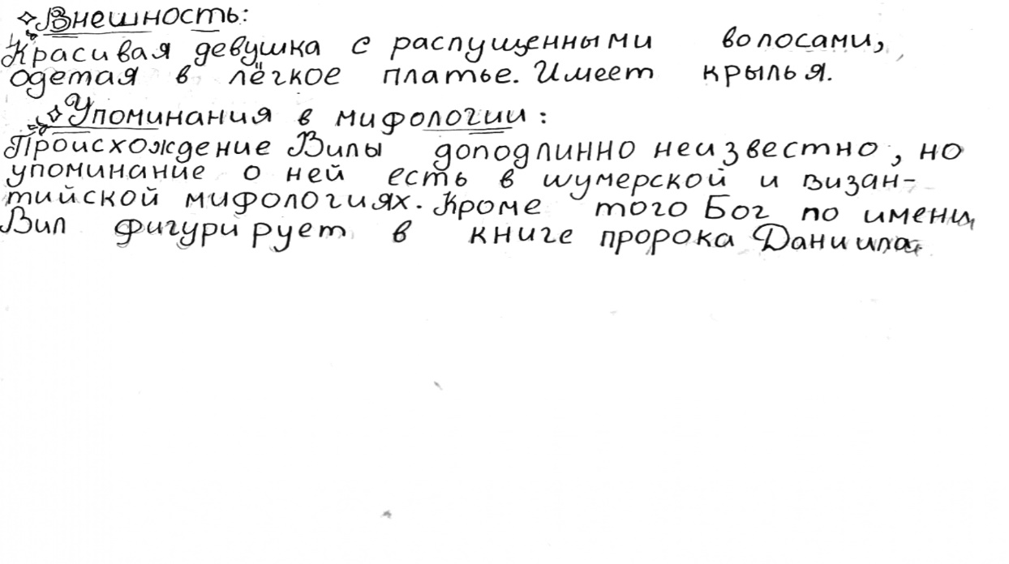
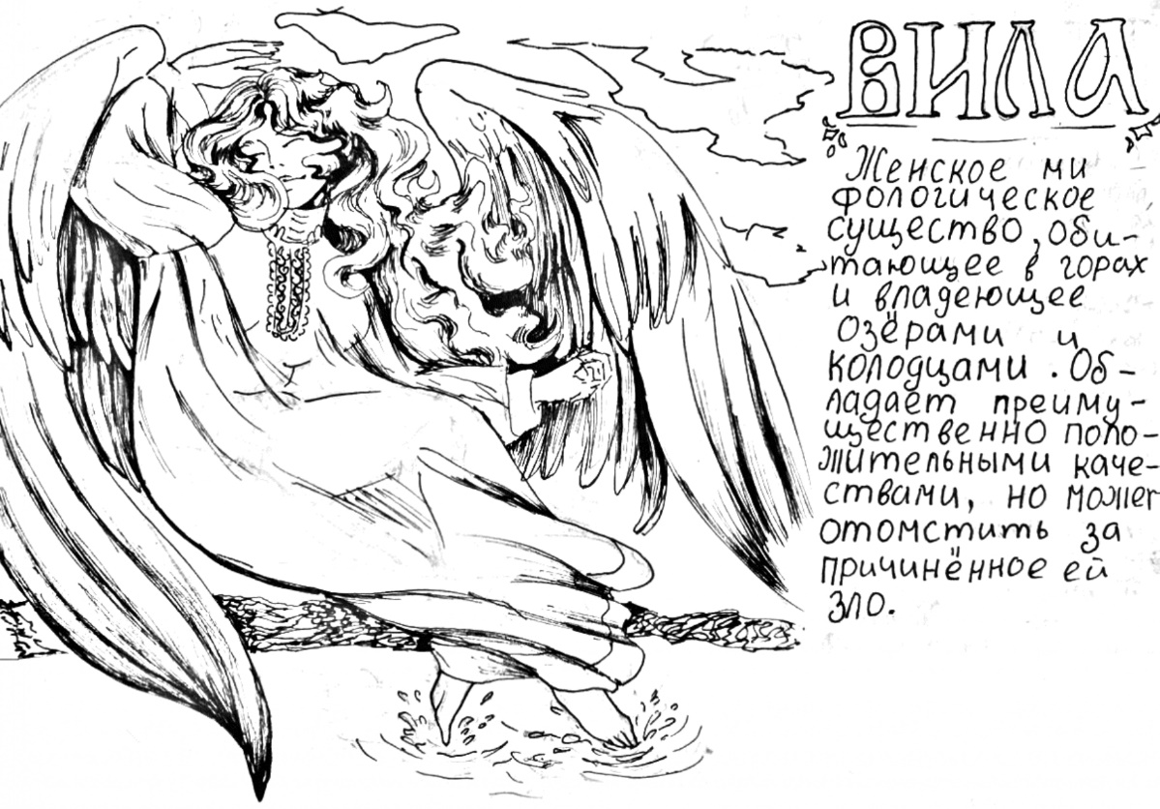

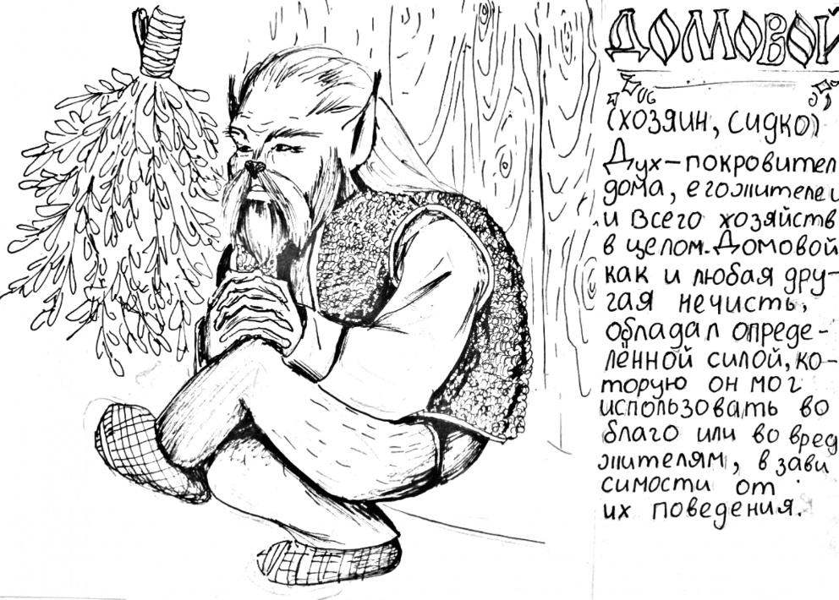

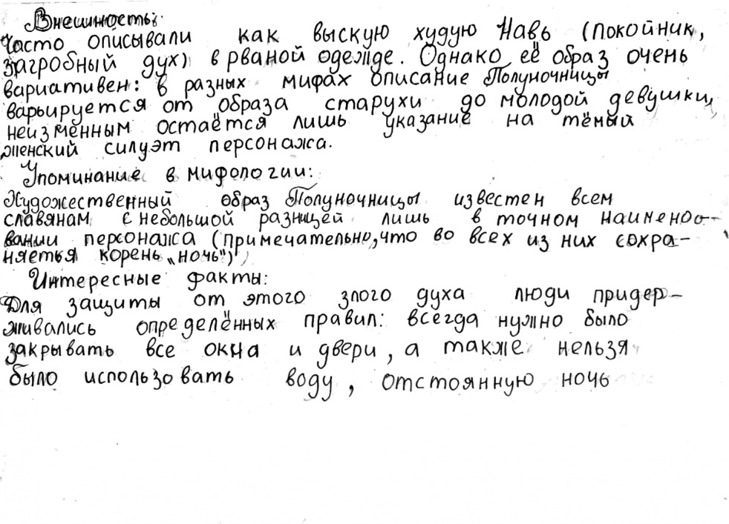
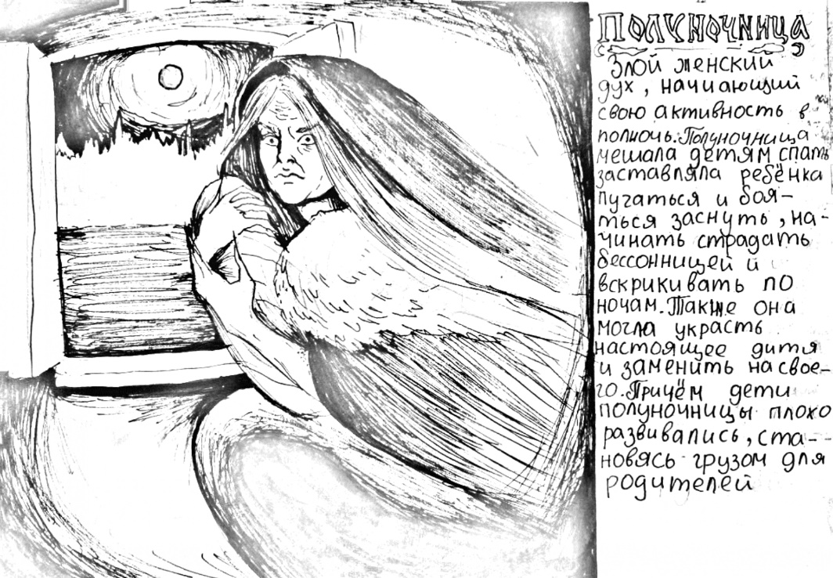
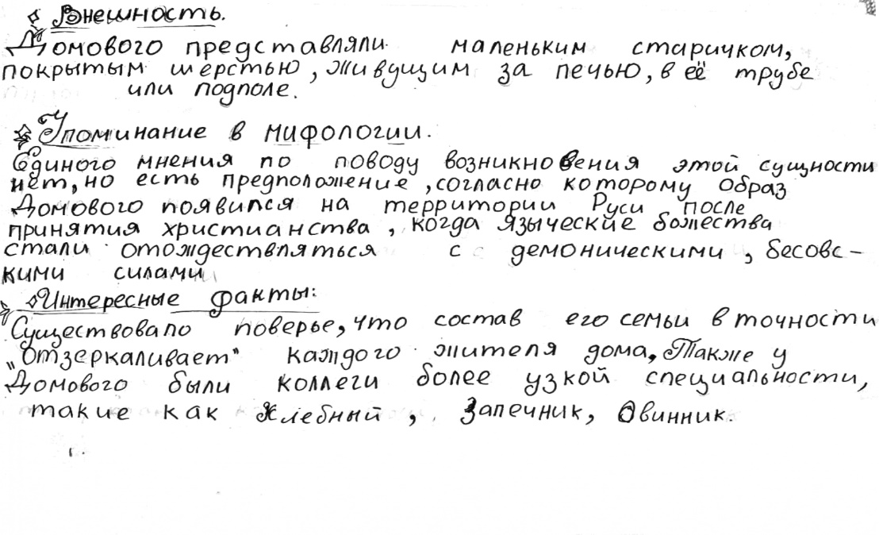

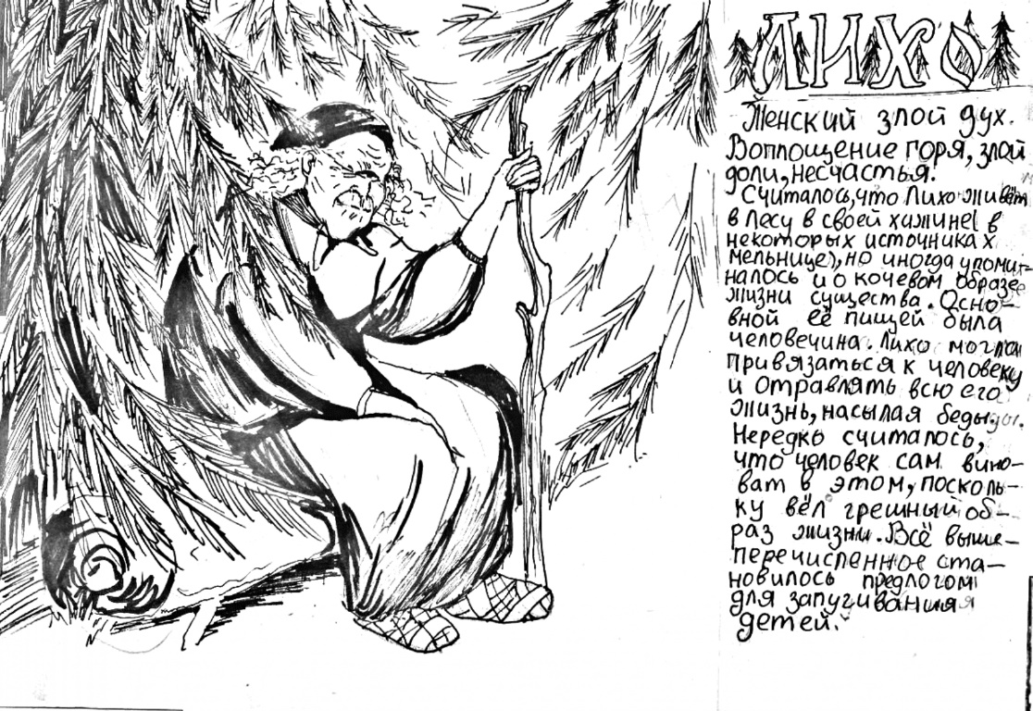

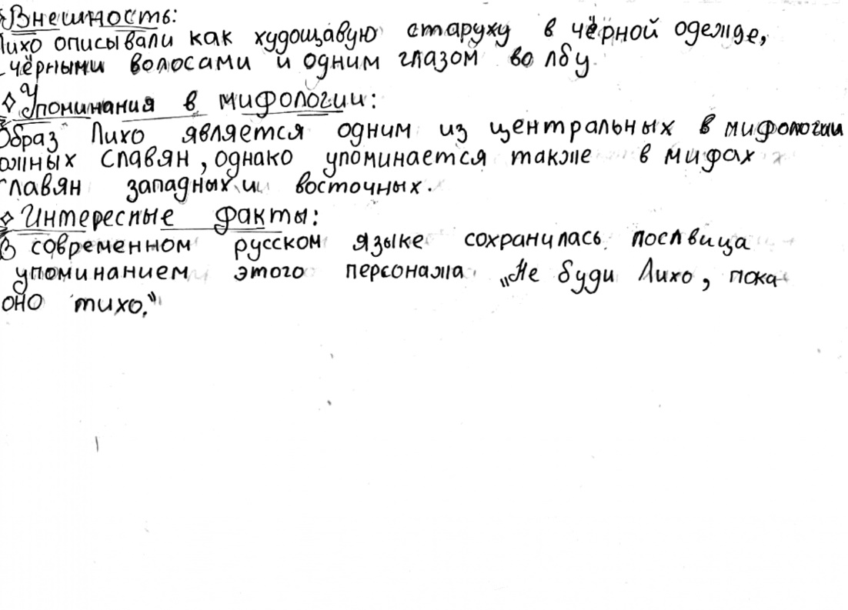

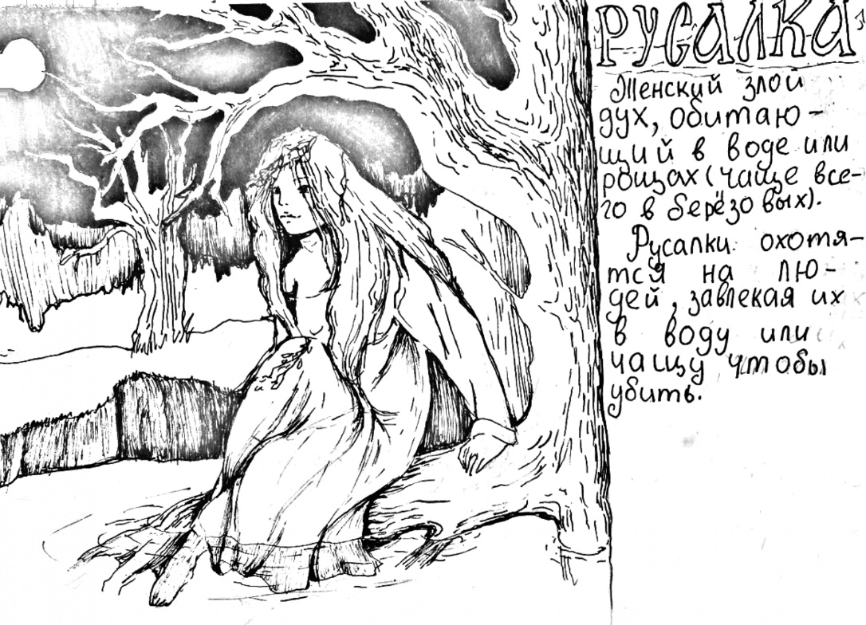

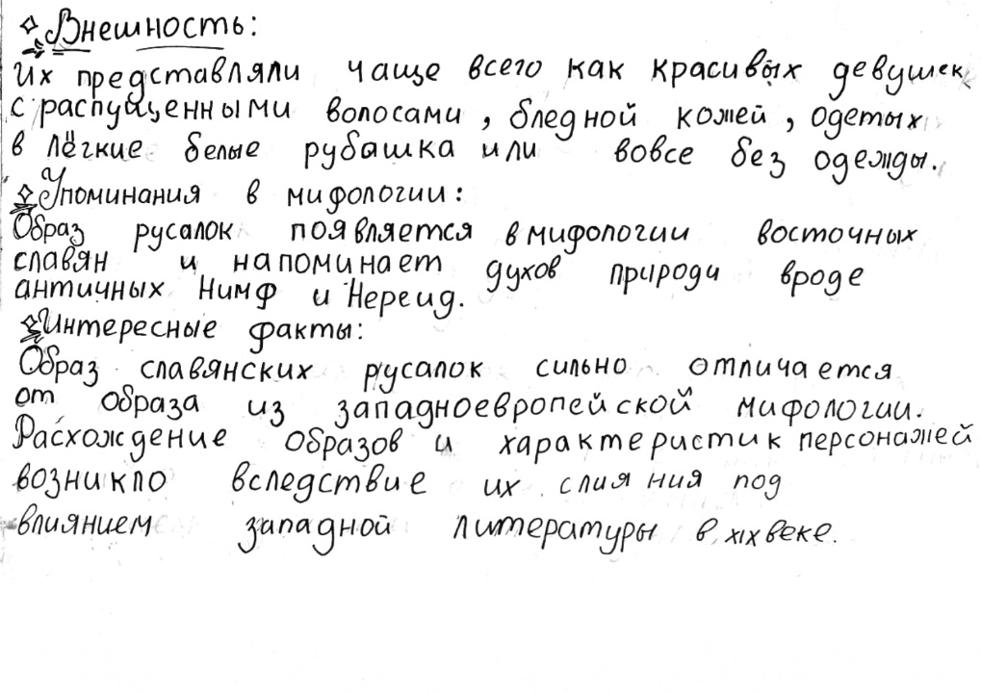

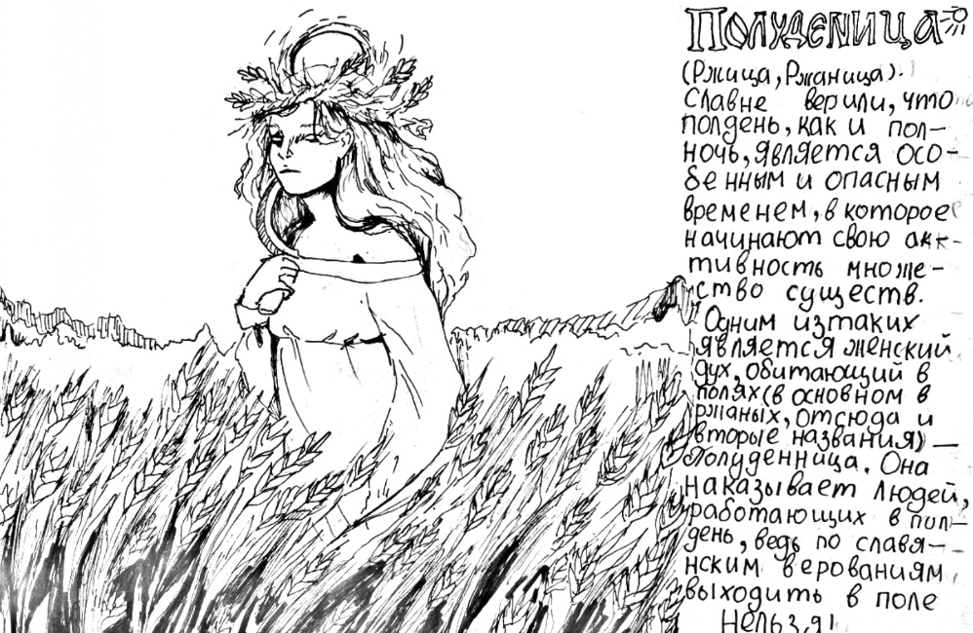

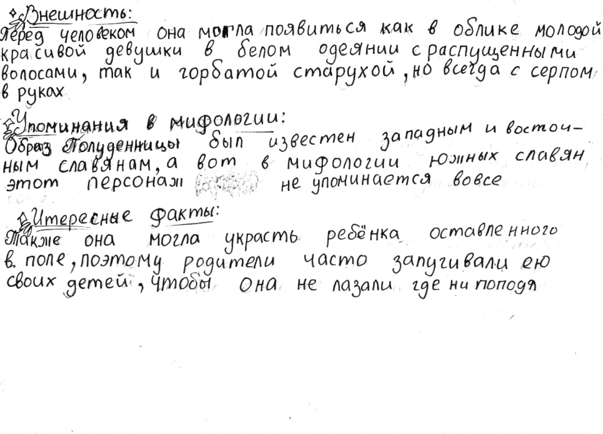

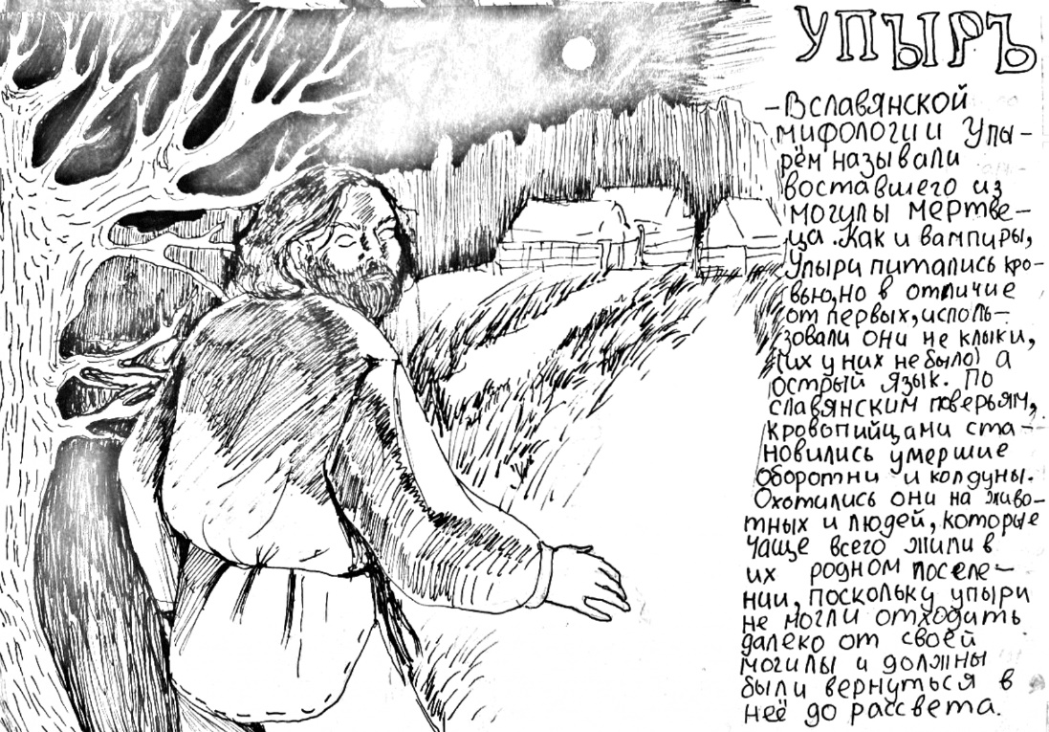

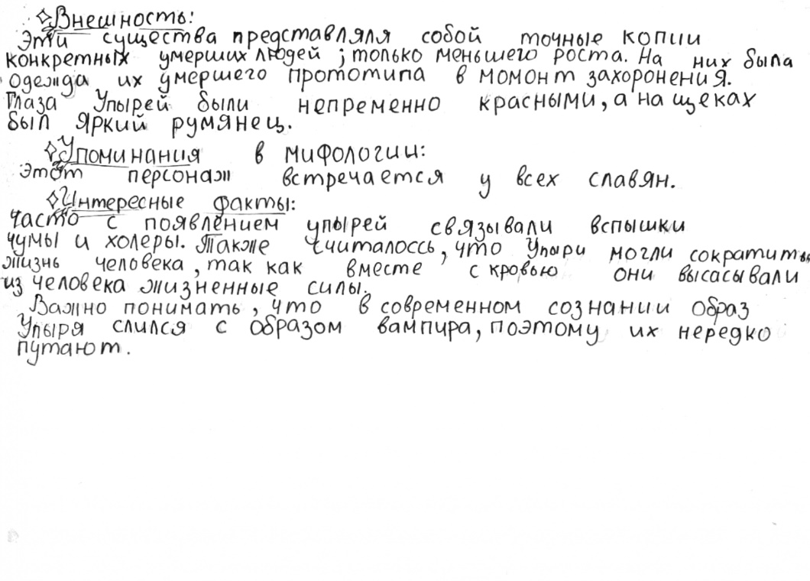

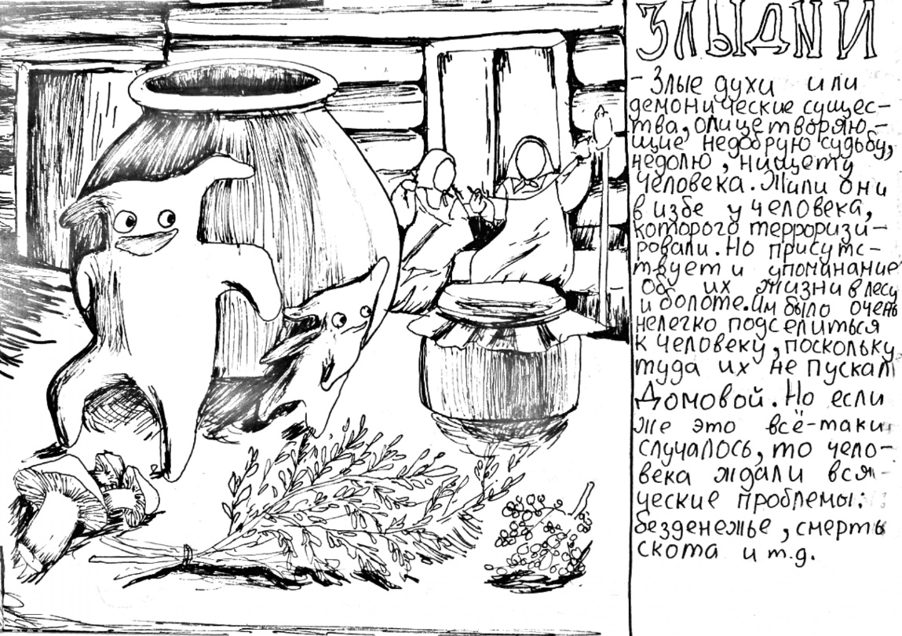

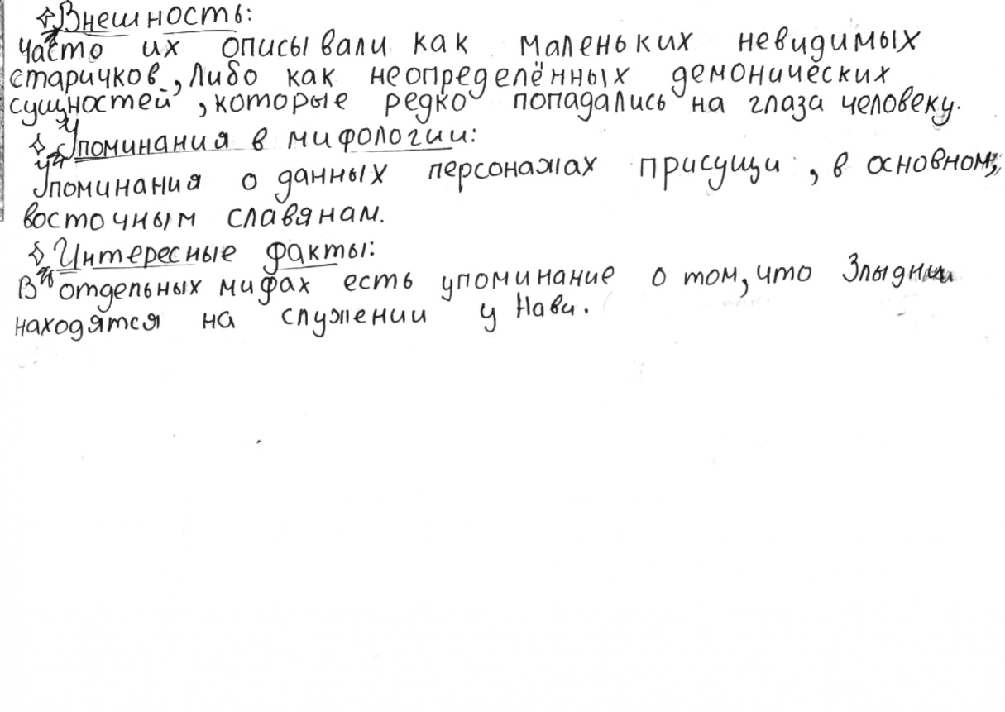

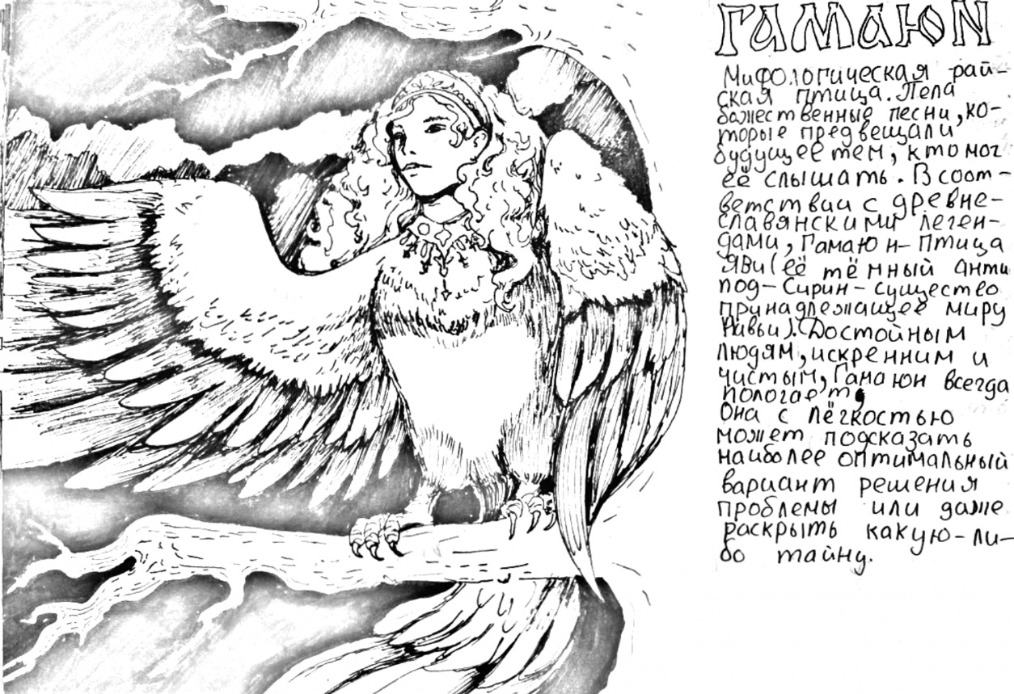

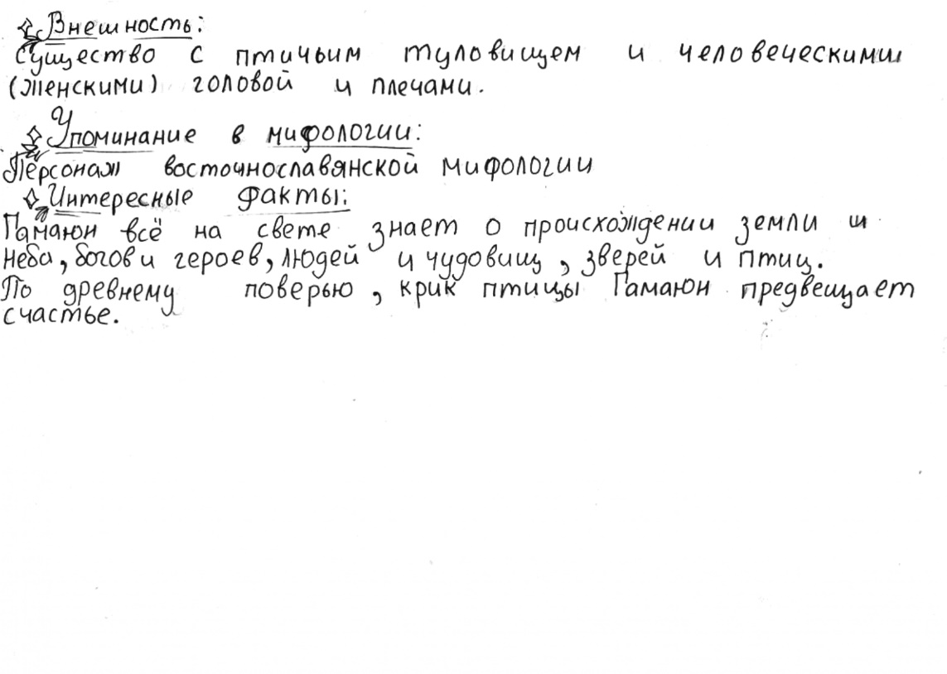

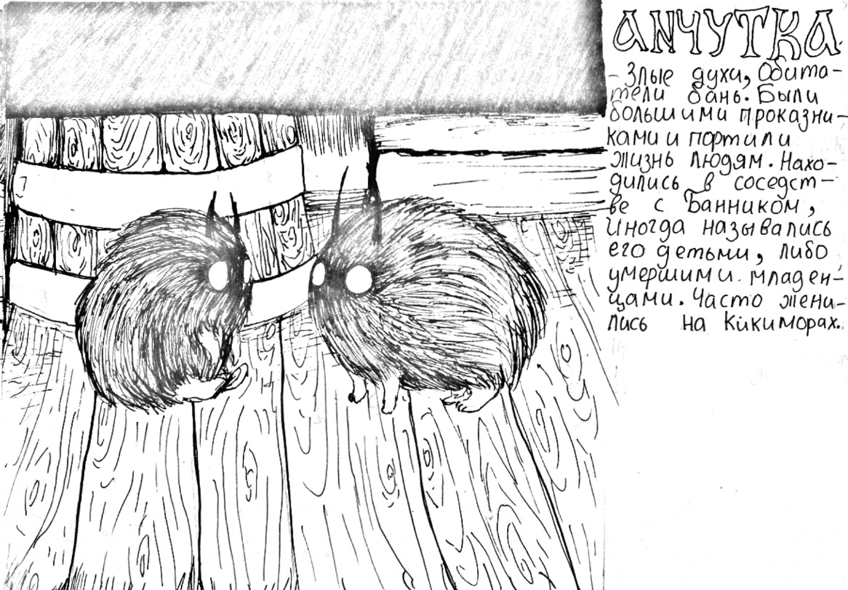

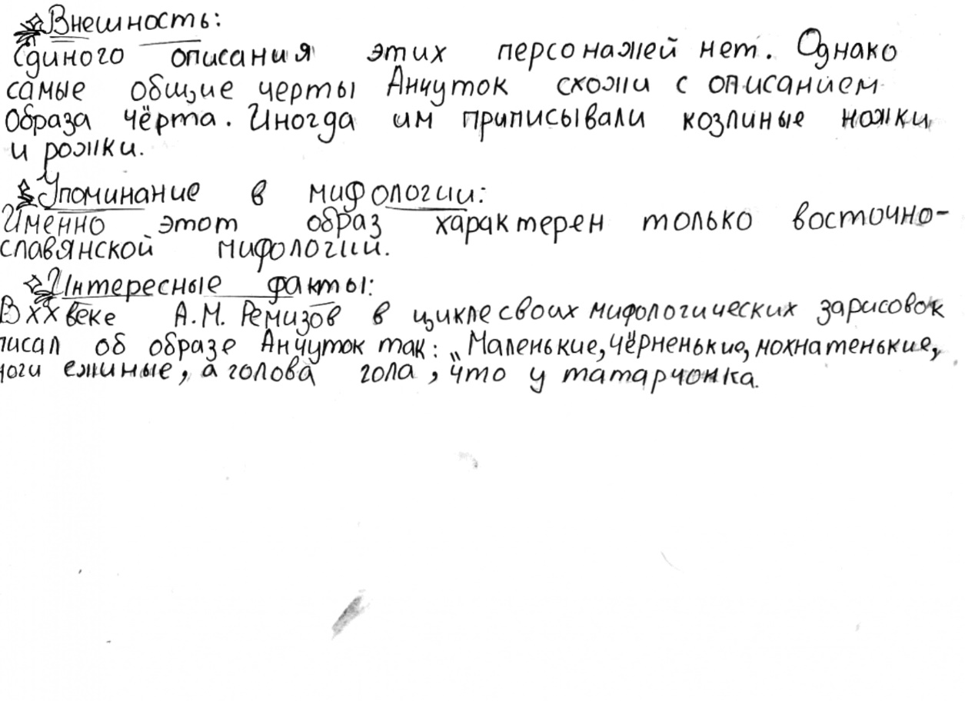

Рецензия на проектную работу
ученицы 9Б класса ЧУОДО «Лицей-интернат Подмосковный»
Ершовой Светланы Александровны

Тема проекта: «Сборник иллюстраций с описаниями персонажей славянской мифологии».

Основной целью проектной работы Ершовой Светланы являлось создание авторского сборника иллюстраций с описаниями персонажей славянской мифологии. Тема выбрана неслучайно: ученицу очень увлекает мифология разных народов, в том числе мифология славянская. Кроме того, Светлана занимается рисованием, поэтому проектную работу решено было построить на соединении увлечений и хобби ученицы.
Работа имеет четкую структуру и состоит из введения, основной части, заключения, списка литературы, приложения (скан-копии страниц готового сборника), а также готового сборника иллюстраций с описаниями персонажей славянской мифологии.
Светлане удалось чётко сформулировать актуальность и цель работы. Содержание работы соответствует целям и задачам проектной работы.
Ученица смогла самостоятельно спланировать и организовать ход работы, успешно овладела учебно-познавательной, информационной, рефлексивной способами деятельности. Грамотно воспользовалась приобретёнными знаниями из разных источников. Смогла представить необходимый теоретический и практический материал в доступной форме.
Данная проектная работа имеет, на мой взгляд, реальную практическую значимость, поскольку использование сборника иллюстраций возможно на уроках русской литературы, родной русской литературы, МХК и даже ИЗО.
При написании теоретической части проекта проведена большая работа с различными источниками информации. Светлана показала умение логически излагать материал на основе полученных результатов.
Список литературы включает разнообразные источники, оформленные в соответствии с требованиями.
Кроме того, стоит отметить и оригинальность представленной проектной работы: ученица подкрепляла традиционные представления о персонажах славянской мифологии авторскими иллюстрациями, основанными на собственном восприятии образов конкретных героев.
Для оформления сборника Светлана выбрала стиль скетчинга, в котором выдержаны иллюстрации всех персонажей. В результате работы получилось десять иллюстраций в формате А5, выполненных профессиональными линерами для рисования разной толщины. Иллюстрации и описания персонажей оформлены в заранее приобретённый для проектной работы скетчбук с плотной бумагой (300 г/м²).
Проектная работа Светланы получилась полноценной и качественной. Если ученице будет интересна дальнейшая работа над расширением и дополнением сборника, то этот замысел вполне может быть реализован в будущем. Считаю, что данный проект заслуживает высокой положительной оценки.

Рецензент: Сазонова Полина Михайловна,
учитель родного языка и родной литературы

Цит. по: Славянский портал. Славянская лавка // Интернет-ресурс. Режим доступа: https://www.slavyarmarka.ru/divi-ljudi/
Цит. по: Мифологические сцены // Интернет-ресурс. Режим доступа: https://artchive.ru/genres/mythological_scene

